به نام خدا

سید میلاد هاشمی

**مدیریت کسب و کار**

**بهترین کشورها برای شروع فعالیت های استارتاپ ها**

با توجه به پلات زیر بهترین امتیاز کیفیت مربوط است به کشور امریکا همچنین چین و انگلیس بعد از آن بهترین کیفیت را دارند بقیه کشور ها تقریبا در یک سطح قرار دارند.

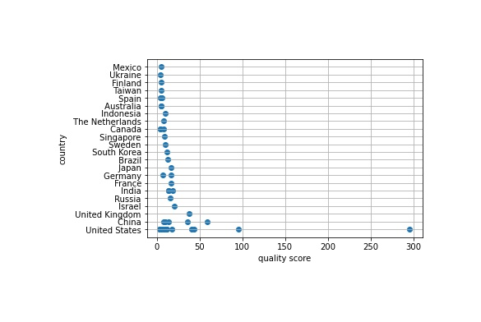

از نظر امتیاز کسب و کار رتبه های بالا برای کشورهای امریکا ,انگلیس ,سوئد , کانادا , اسپانیا و فنلاند هستند و اندونزی در پایین ترین سطح امتیاز قرار دارد واسترالیا دقیقا امتیاز ۳.۵ را به خود اختصاص داده است و چین در اینجا امتیاز مطلوبی ندارد و در رنج ۲ تا ۲.۵ قرار دارد

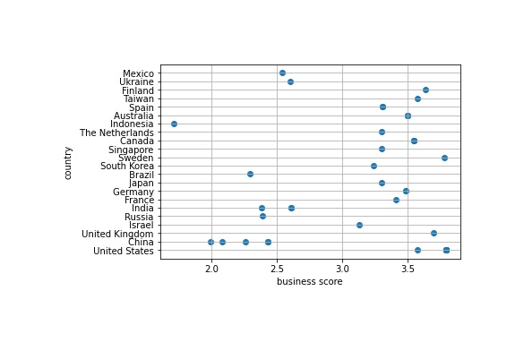

به صورت کلی برای استارت اپ ها, امریکا بهترین مقصد است و رتبه های بعدی چین و انگلیس قرار دارند همچنین مکزیک و اوکراین هم کمترین امتیاز کلی را در بین کشور ها دارد. و بین اوکراین وانگلیس , کشور ها دارای ,رشد یکنواخت و سعودی هستند.

